Corso di ottica quantistica
Anno accademico 2001/2002

I LASER A
SEMICONDUTTORE

Di

Carla Linguardo

3 Luglio 2002

Cenni sui semiconduttori
1. Struttura a bande

I livelli energetici delle molecole di un solido cristallino sono raggruppati in bande molto larghe ,in ciascuna di queste le differenze di energia fra i livelli sono molto piccole .
Al contrario il gap energetico fra le bande permesse è piuttosto grande.Consideriamo le bande più esterne: quella vuota di valore più basso si chiama banda di conduzione,mentre quella completamente occupata di valore più alto è la banda di valenza.
I materiali si distinguono in conduttori,semiconduttori e isolanti a seconda delle proprietà delle loro bande più esterne , queste sono proprio le bande di conduzione e di valenza.
- Conduttore
- Conduttore
- Semiconduttore
- Isolante
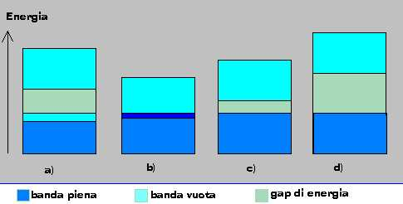
Si definisce conduttore un solido avente la banda di energia più esterna solo parzialmente riempita, questa è la banda di valenza; gli elettroni occupanti tale banda sotto l’ azione di un campo elettrico possono guadagnare energia sufficiente per spostarsi al livello superiore (banda di conduzione),che in assenza di campo elettrico è vuoto.
In un conduttore metallico il gap energetico tra banda di conduzione e di valenza è molto piccolo rispetto agli altri tipi di materiali , in un metallo tali bande sono effettivamente sovrapposte.
Un isolante è un solido la cui banda di valenza è completamente occupata ,in esso il gap tra banda di valenza e conduzione è molto grande rispetto a un conduttore.
I solidi chiamati semiconduttori sono una via di mezzo fra i due precedenti estremi :possono comportarsi come conduttori o isolanti a seconda della temperatura a cui si trovano,è proprio la loro struttura a bande a dargli questa proprietà.
In essi a T=0 la banda di valenza è totalmente occupata mentre quella di conduzione è vuota, si ha così un isolante , a temperatura ambiente invece gli elettroni presenti nella banda di valenza possono guadagnare sufficiente energia da potersi spostare nella banda di conduzione, infatti all’aumentare della temperatura diminuisce il valore dell’ energia di gap.
I semiconduttori a temperatura ambiente hanno un E_{gap} di circa 2eV o meno.

I semiconduttori più usati nella costruzione dei dispositivi elettronici sono il Silicio , il Germanio e l’Arseniuro di gallio (GaAs) , per questi si ha a T=300K :

E_{gap}(Si) ≈ 1.12 eV
E_{gap}(Ge) ≈0.67 eV
E_{gap}(GaAs) ≈ 1,43 eV

A basse temperature questi sono isolanti , la loro capacità di condurre aumenta con il crescere della temperatura,infatti come detto sopra ciò influenza la distanza fra bande e quindi la disponibilità di portatori ,aumentando questa si ha un proporzionale aumento della conducibilità (σ = 1/ρ).
Da notare che tale proprietà li distingue nettamente dai metalli, per questi il numero di portatori è indipendente dalla temperatura e inoltre la resistività aumenta con la temperatura , nei semiconduttori avviene il contrario.
I semiconduttori ideali ,cioè privi di imperfezioni e quindi anche di impurità ,sono detti intrinseci ; mentre sono detti estrinseci i semiconduttori contenenti difetti fra cui anche impurità.
Si può sfruttare l’introduzione di impurità per aumentare la conducibilità, tale processo si chiama drogaggio e può avvenire con atomi donatori o accettori, in entrambi i casi si ottiene un aumento dei portatori.
In generale possiamo dire che il numero di stati presenti in ciascuna banda di un semiconduttore è dello stesso ordine degli atomi in esso presenti, ciascuno di questi stati è occupato da un solo elettrone.
La probabilità che un dato stato sia occupato è dato dalla statistica di Fermi –Dirac:
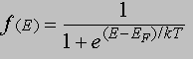
F è l’ energia del livello di fermi ed ha il seguente significato fisico:
per T→0
f=1 E<E_{F}
f=0 E>E_{F}

Quindi tale livello stabilisce il limite tra zona occupata e no per T=0.
f(E)

T=0
1
T=0

E_{F} E

_{kT}

Nel caso di temperature T>0 per E=E_{F} si ha f(E)=1/2 ,cioè corrisponde ad uno stato che ha il
50 % di probabilità di essere occupato da un elettrone.
A temperatura ambiente quasi tutti gli elettroni si trovano in stati con energia inferiore a quella di Fermi,ciò si può notare dal fatto che anche la curva reale decresce rapidamente,tale passaggio avviene in un’ intervallo di energia dell’ordine di kT,a temperatura ambiente questo è dell’ordine di 0.026 eV , mentre i valori tipici di F sono di alcuni eV,ciò significa che anche se la coda della distribuzione aumenta con T, gli elettroni si trovano per lo più nei livelli al di sotto di E_{F}.
Nel caso di semiconduttori intrinseci E_{F} cade nella zona proibita tra banda di valenza e di conduzione,in particolare a T = 0 K si trova nel mezzo di della zona proibita , a T>0 si sposta di kT . Nel caso di semiconduttori drogati il livello di fermi tende a spostarsi verso la banda di conduzione o di valenza a seconda che sia rispettivamente di tipo n o di tipo p.
Un semiconduttore viene detto non degenere se il livello di Fermi si trova ad una distanza di ≈5 kT o più dalle bande di conduzione e valenza , quindi se : E_{v}< E_{F} < E_{c ;} E_{c} – E_{F} >> kT ; E_{F} – E_{v}>>kT .
Vedremo nel seguito che i semiconduttori interessanti per la costruzione di un laser sono quelli che non rispettano tale condizione, ma sono così degeneri che il livello di fermi penetra in una delle bande : ciò è fondamentale per creare l’inversione di popolazione.

2. Semiconduttori a gap diretto e indiretto

Ci sono anche altre caratteristiche per cui solo alcuni semiconduttori sono adatti per la costruzione di un laser e questo dipende dalla struttura delle loro bande, infatti oltre alle caratteristiche generali prima definite ne esistono altre che distinguono i semiconduttori in due categorie: quelli a gap diretto e quelli a gap indiretto, i primi sono quelli utilizzati nella costruzione dei laser.
Consideriamo solo le transizioni radiative fra banda di valenza e di conduzione,ad ogni decadimento corrisponde l’emissione di un fotone: E_{c} –E_{v} =hν
Fotoni ed elettroni sono caratterizzati da una certa energia e momento o vettore d’onda K , il cui modulo nel caso dei fotoni è 2π/λ ,mentre nel caso degli elettroni il vettore d’onda varia tra 0 e π/a_{o} (Zona di Brillouin) , dove a_{o} dipende dalla struttura cristallina del semiconduttore (lattice constant).

Nelle transizione fra bande deve valere la conservazione dell’energia e del momento:
E_{c} –E_{v} =hν
K_{c}=K_{p} + K_{ν}

Il vettore d’onda K_{p} fotone può essere trascurato poiché le frequenze interessate sono nel visibile , vicino infrarosso e vicino ultravioletto, infatti si ha a_{o} < 1nm e quindi λ >> a_{o} ,
di conseguenza:
K_{c} = K_{ν}
Una transizione di questo tipo è detta transizione diretta e un semiconduttore in cui ciò avviene è detto a gap diretto.
Nel caso di semiconduttori a gap indiretto la transizione avviene con l’emissione di un’altra particella : il fonone (o modo di vibrazione del reticolo).
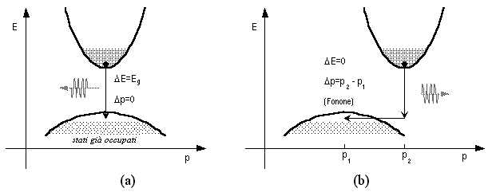
Tale transizione oltre ad essere meno probabile , può non essere radiativa : l’energia di gap infatti non viene ceduta totalmente ad un fotone , che contribuisce così all’ intensità del fascio , ma viene ceduta ad altri portatori come energia cinetica , oppure dissipata in fononi di vibrazione del reticolo, oppure assorbita da impurità del materiale.
Gap diretto Gap indiretto

E’ chiaro quindi che gli unici semiconduttori interessanti per la costruzione di un laser o di un led sono quelli a gap diretto , un esempio è l’ Arseniuro di Gallio ( GaAs) , mentre germanio e Silicio sono esempi di semiconduttori a gap indiretto.

Come realizzare il processo di emissione stimolata

Considerazioni generali

Consideriamo prima per semplicità semiconduttori intrinseci e riferiamoci al caso T=0, siamo quindi nella condizione in cui E_{F} si trova nel mezzo della banda proibita.
Vediamo come è possibile ottenere emissione stimolata fra le bande di valenza e di conduzione.
Immaginiamo di fornir in qualche modo energia al materiale così da portare parte degli elettroni dalla banda di valenza a quella di conduzione . A seconda dell’ energia assorbita dal singolo elettrone questo si troverà in uno dei tanti livelli della banda di conduzione, dopo un tempo dell’ ordine di 10⁻²³ secondi gli elettroni presenti nella banda di conduzione decadono nel livello più basso di questa, mentre i livelli più alti della banda di valenza si svuotano di elettroni.
Si vede quindi che pur avendo spostato il sistema dall’ equilibrio termodinamico in cui esiste un solo livello di fermi , le singole bande raggiungono in breve tempo un nuovo stato di equilibrio in cui coesistono due quasi livelli di Fermi :
f_{c} nella banda di conduzione e f_{v} in quella di valenza , tali livelli separano in ciascuna banda la zona piena da quella vuota di elettroni.
In pratica questa condizione viene raggiunta tramite drogaggio (vedi ad es. omogiunzione).
Si ottiene così una inversione di popolazione e poiché gli elettroni presenti nella banda di conduzione tendono a ricombinarsi con le lacune presenti nella banda di valenza emettendo fotoni ,si può sfruttare tale processo per ottenere emissione stimolata. Nella situazione appena descritta un fotone con energia pari a quella di gap non può essere assorbito poiché la minima energia necessaria perché venga assorbito è E_{fc} –E_{fv} > E_{gap.} ,l’ emissione stimolata può così prevalere sul processo di assorbimento ,infatti questa è la condizione perché si abbia guadagno ottico .
In tale situazione il fotone può comunque stimolare una transizione di un elettrone dalla banda di conduzione a quella di valenza emettendo un fotone con energia pari a E_{gap}.
In questo modo si ottiene un sistema a quattro livelli in cui E₀=E_{fv} e E₃=E_{fc} ,l’ emissione stimolata, quindi l’effetto laser , avviene tra i livelli E₂ e E₁ .

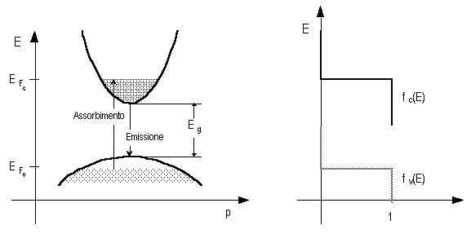
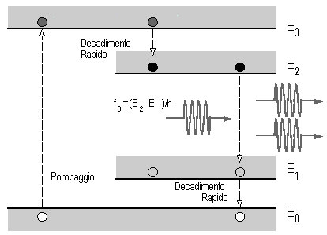
Livelli di fermi in un semiconduttore degenere

Sistema a quattro livelli

Omogiunzione
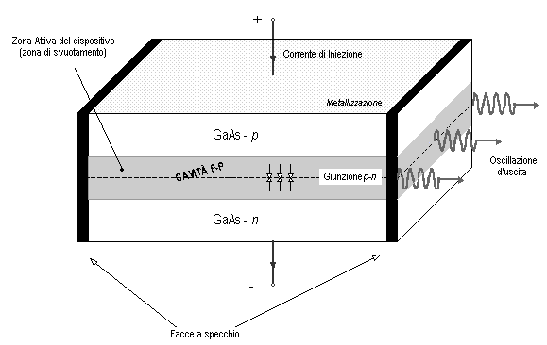

Omogiunzione simmetrica a cavità Fabry-Perot

La condizione di inversione di popolazione appena descritta è facilmente realizzabile utilizzando un semiconduttore nella forma di un diodo a giunzione p-n , in cui le due parti sono fortemente drogate , cioè in essi la densità di donatori (tipo n ) o di accettori (tipo p) richiesta è dell’ ordine di 10¹⁸ atomi /cm³. Tale richiesta fa si che il livello di Fermi f_{p} del semiconduttore di tipo p cada nella banda di valenza ed il livello di Fermi f_{n} del semiconduttore di tipo n sia nella banda di conduzione. Quando il diodo non è polarizzato i due livelli di fermi si trovano alla stessa altezza , se il diodo è polarizzato direttamente con una tensione V i due livelli di Fermi si separano di una quantità pari a eV .
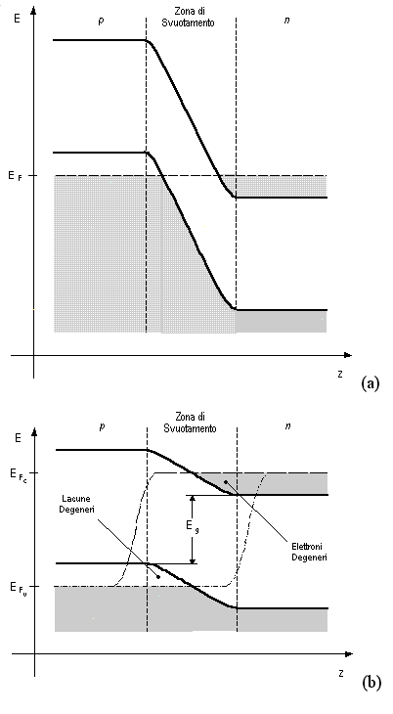
L’inversione di popolazione è stata realizzata nello strato di svuotamento della giunzione,la funzione della tensione di polarizzazione diretta è quella di iniettare elettroni nella banda di conduzione dalla zona n e buche in quella di valenza dalla zona p.

Profilo delle bande
In una omogiunzione

Ogni banda viene curvata secondo la legge
E(x)=E + (-e)φ(x)

φ(x) è il potenziale dovuto alla ricombinazione dei portatori
Si ottiene così un sistema a quattro livelli.

Profilo delle bande in seguito
All’applicazione di una tensione di polarizzazione diretta V

Ha l’effetto di abbassare la barriera di potenziale
Da notare che l’inversione di popolazione è tanto maggiore quanto maggiore è la densità di portatori iniettati,cioè quanto maggiore è la corrente di conduzione diretta.
Per amplificare il segnale le facce del diodo ortogonali alla direzione di emissione sono lavorate a specchio ,mentre le altre superfici sono lasciate grezze in modo da evitare oscillazioni lungo direzioni non richieste .
Normalmente le due superfici lavorate non sono ricoperte di specchi , infatti essendo l’indice di rifrazione di un semiconduttore molto elevato il coefficiente di riflessione alla superficie semiconduttore-aria è dell’ordine del 35%.

Ciò si può verificare ad esempio per il GaAs , il cui indice di rifrazione è 3,6.
La zona attiva ha uno spessore di ∼1 μm , tuttavia a causa della diffrazione la dimensione traversa del fascio creato risulta molto maggiore di quella della zona attiva , infatti è di ∼ 5 μm.Inoltre l’ indice di rifrazione non è sufficientemente alto al centro rispetto al resto del semiconduttore , non riesce quindi a limitare lo sconfinamento del fascio che quindi si estende notevolmente nelle zone p e n dove viene in gran parte assorbito.
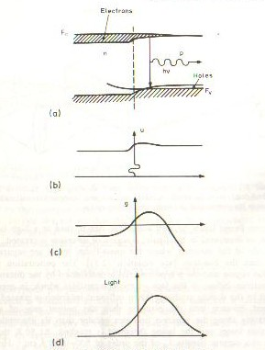
Omogiunzione con drogaggio “ asimmetrico”:a)bande ;b)indice di rifrazione; c)intensità

Questa è la ragione principale per cui a temperatura ambiente in una omogiunzione c’è una grande densità di corrente
( ad esempio ∼10⁵ A/cm² per il GaAs),ciò è una grossa limitazione perché può portare a danneggiamento del diodo.
Da notare inoltre che la densità di corrente aumenta con la temperatura e che non è possibile far funzionare questi diodi in continua al di sopra di una certa temperatura critica ,questa dipende dalle caratteristiche di costruzione del diodo , in particolare dalla sua velocità di dissipare calore. Al di sopra di tale temperatura si genera un effetto detto rigenerativo per cui aumentando la temperatura a cui si trova il diodo ,aumenta la densità di corrente e questo provoca un’ ulteriore aumento della temperatura del diodo.
Da questi problemi segue che non sia tutt’ora possibile usare le omogiunzioni in continua a temperatura ambiente, tale uso è stato possibile con evidenti svantaggi solo se raffreddati a temperature T=77ºk con azoto liquido.

Eterogiunzioni

1. Concetti generali

I problemi nell’uso delle omogiunzioni sono stati risolti con l’uso delle eterogiunzioni : inizialmente quelle singole , poi quelle doppie e in seguito strutture multistrato più complesse.
Le eterogiunzioni si differenziano dalle omogiunzioni perché sono costituite da due differenti semiconduttori uno di tipo p e l’altro di tipo n con diverse energie di gap. Si tende a costruire tali giunzioni con materiali aventi struttura cristallina simile facendoli crescere l’uno sull’ altro,inoltre i semiconduttori usati ,così come le dimensioni dei vari strati ,sono scelti in base alle applicazioni a cui queste giunzioni sono destinate.Dimensioni tipiche sono 100x300 μm per il diodo , mentre 2x0,2 μm per la zona attiva.
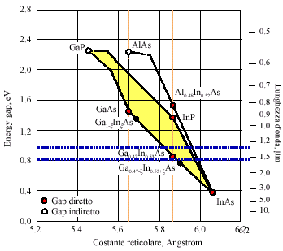
Infatti ogni cambiamento che produce una variazione del gap fra bande in un senso , produce una variazione dell’indice di rifrazione in senso opposto.
In particolare interessa creare strutture tali che:

- la struttura a bande sia tale da confinare i portatori nello strato centrale (zona attiva)
- l’indice di rifrazione sia minore negli strati esterni rispetto alla zona centrale.

In questo modo lo strato attivo si comporta come una guida d’ onda ottica rettangolare confinando al suo interno sia i portatori che i fotoni generati per ricombinazione dei portatori stessi .
Una delle eterogiunzioni più studiate è quella costituita dal GaAs e dal Al_{x}Ga_{1-x}As ,dove 0<x<1 ;notiamo che l’energia di gap è pari a 1.43 eV per il GaAs come già si era visto mentre per l’altro composto è 1.8 eV per x=0.3 , mentre la costante del reticolo (lattice constant) è praticamente la stessa a meno di uno 0.1%.

Ciò che si verifica nelle eterogiunzioni è molto simile a quello che in precedenza è stato descritto per le omogiunzioni, fra i due strati in contatto si crea un flusso di portatori in prossimità della giunzione,dove come nel normale diodo si forma una zona di svuotamento,cioè priva di elettroni e lacune, l’estensione di questa da entrambi i lati dipende dalla concentrazione di impurità.
La forma delle bande in questo tipo di giunzione assomiglia a quella vista per la omogiunzione tranne che in questo caso si deve tener conto del “band offset” ,cioè della differenza ΔE_{c} fra le due bande di conduzione e ΔE_{v} fra quelle di valenza dei due semiconduttori usati , ciò introduce delle discontinuità nell’andamento delle bande lungo la giunzione che comunque possono essere controllate variando la x e il tipo di atomi droganti : ciò è di fondamentale importanza perché consente di variare la posizione della banda di conduzione di uno degli strati ,per esempio il GaAs , rispetto al livello di Fermi del sistema. Ricordiamo che ciò che interessa è avere semiconduttori fortemente degeneri.

2. Eterogiunzione singola

Il primo tipo di laser a eterogiunzione era di questo tipo e venne studiato per la prima volta negli anni 60.
Si tratta di una struttura asimmetrica perché una omogiunzione p-n viene messa in contatto con uno strato avente maggiore energia di gap, si hanno quindi tre strati in cui quello centrale è la zona attiva.
Si nota quindi un’asimmetria sia nell’andamento delle dande che nell’indice di rifrazione tale da creare una guida d’onda in grado di confinare il fascio nella zona attiva sicuramente meglio che nella semplice omogiunzione.
Anche in questo caso il drogaggio richiesto per un buon funzionamento è di 10¹⁸atomi/cm³.
In questo tipo di struttura la soglia della densità di corrente a temperatura ambiente è più bassa che in un laser a omostruttura ,si ha : J_{th}≈ 6* 10³ A/cm² – 8*10³ A/cm².
Il primo valore in realtà è un limite inferiore determinato dallo spessore minimo che può avere lo strato centrale , tale spessore minimo è dell’ordine di 1 micron,al di sotto di questo l’efficienza della guida d’onda diventa insoddisfacente.

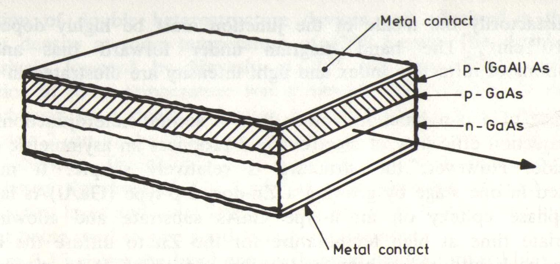

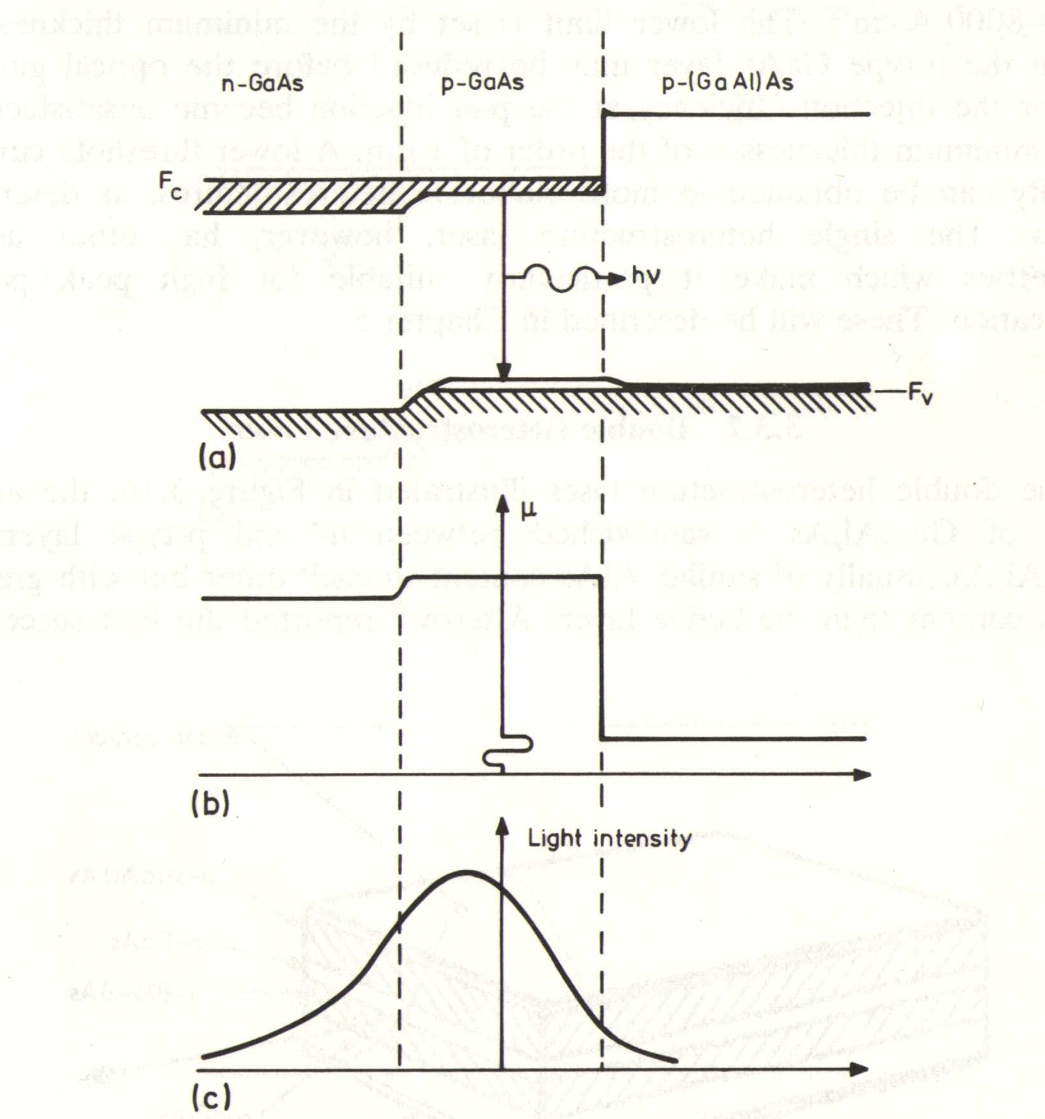
a)bande ; b)indice di rifrazione ; c) intensità

3. Doppia eterogiunzione

In questo caso la zona attiva è inserita fra due strati con maggiore energia di gap ,evidentemente in questo caso rispetto al precedente la capacità di confinare il fascio nella zona centrale è nettamente maggiore.
Può essere costruita sia in modo simmetrico che asimmetrico a seconda della natura dei vari strati.
A temperatura ambiente si è ottenuto J_{th}≈ 4,3 *10³ A/cm² ,successivamente sono stati ottenuti valori anche inferiori ,ma sempre dell’ordine di 10³ A/cm² , tali da consentirne l’uso in continua anche a temperatura ambiente, ciò grazie ad una riduzione della zona attiva fino a ≈ 0,1 micron .

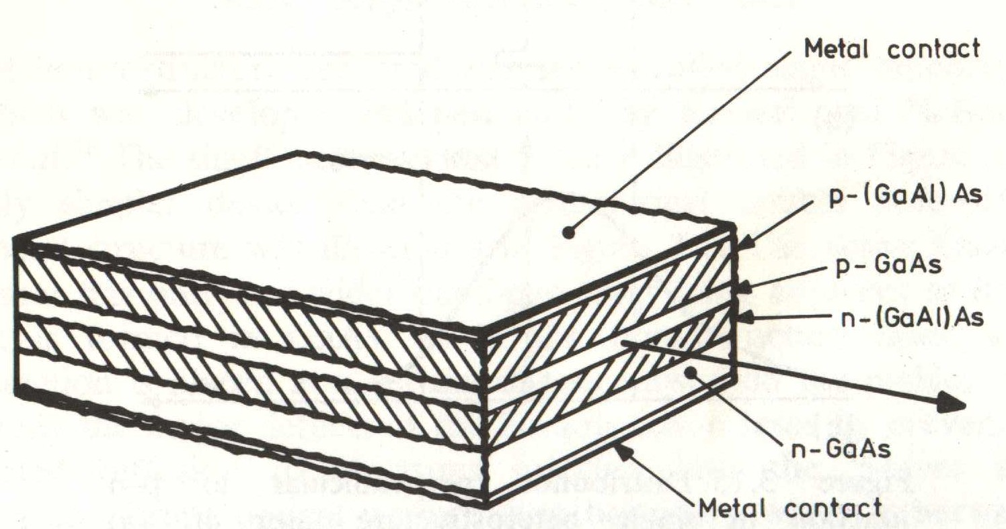
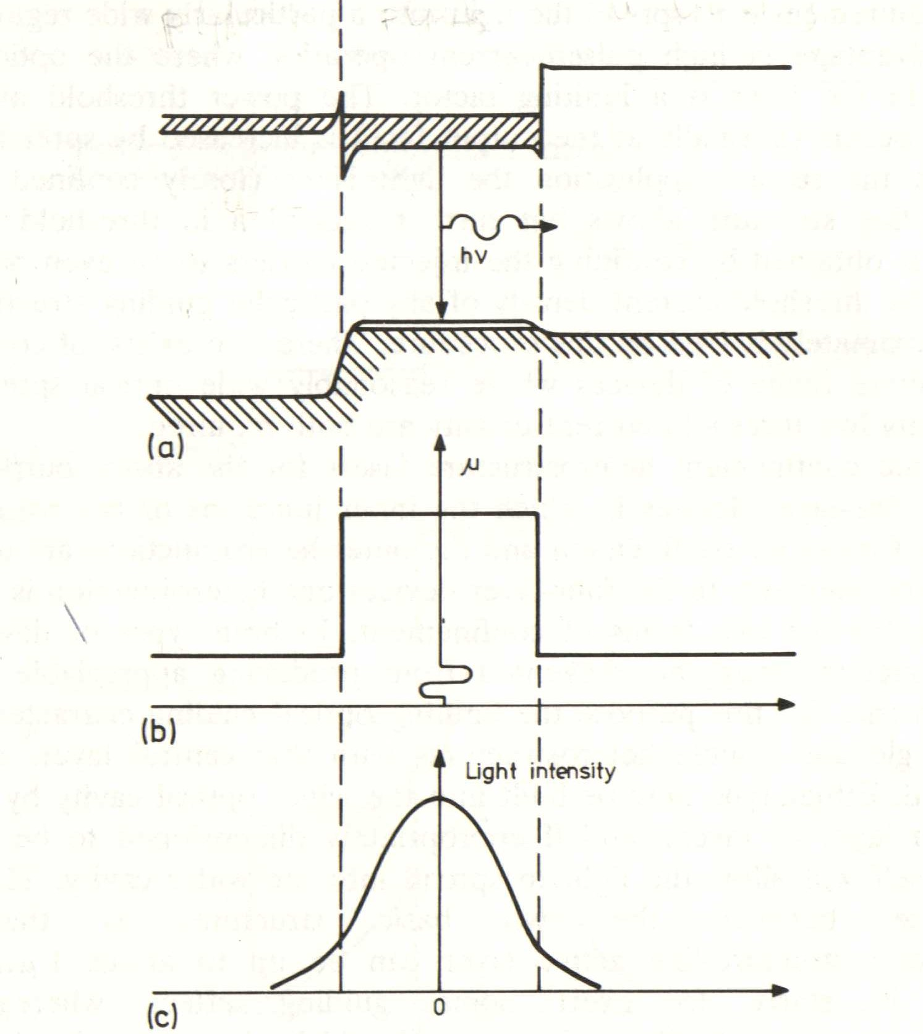
a)bande ; b)indice di rifrazione ; c) intensità

4. Esempi di strutture multistrato

Le strutture fin’ora viste sono fondamentali perché costituiscono la base di strutture multistrato più complesse,fra le precedenti la più importante è sicuramente la doppia eterogiunzione,esistono tuttavia diversi modi di realizzare un laser basandosi su questo tipo di struttura .
Nel realizzare nuove strutture si cerca di diminuire il più possibile le perdite per assorbimento, tutte le configurazioni viste in precedenza tramite controllo della variazione dell’indice di rifrazione erano costruite tenendo conto di questo.
Tuttavia è possibile ottenere risultati ancora migliori limitando la larghezza della zona attiva trasversalmente al piano della giunzione.
Inoltre per alcune applicazioni questo diventa necessario : nel campo delle telecomunicazioni si presenta la necessità di confinare il fascio in una piccola porzione della zona attiva così da consentire una maggiore efficienza di accoppiamento tra laser e fibre ottiche , per questo motivo si richiede che la larghezza della sorgente sia ∼5-10 μm .
Un primo miglioramento si ha con i laser a doppia eterogiunzione con geometria di tipo stripe , ciò è raffigurato nella figura seguente .
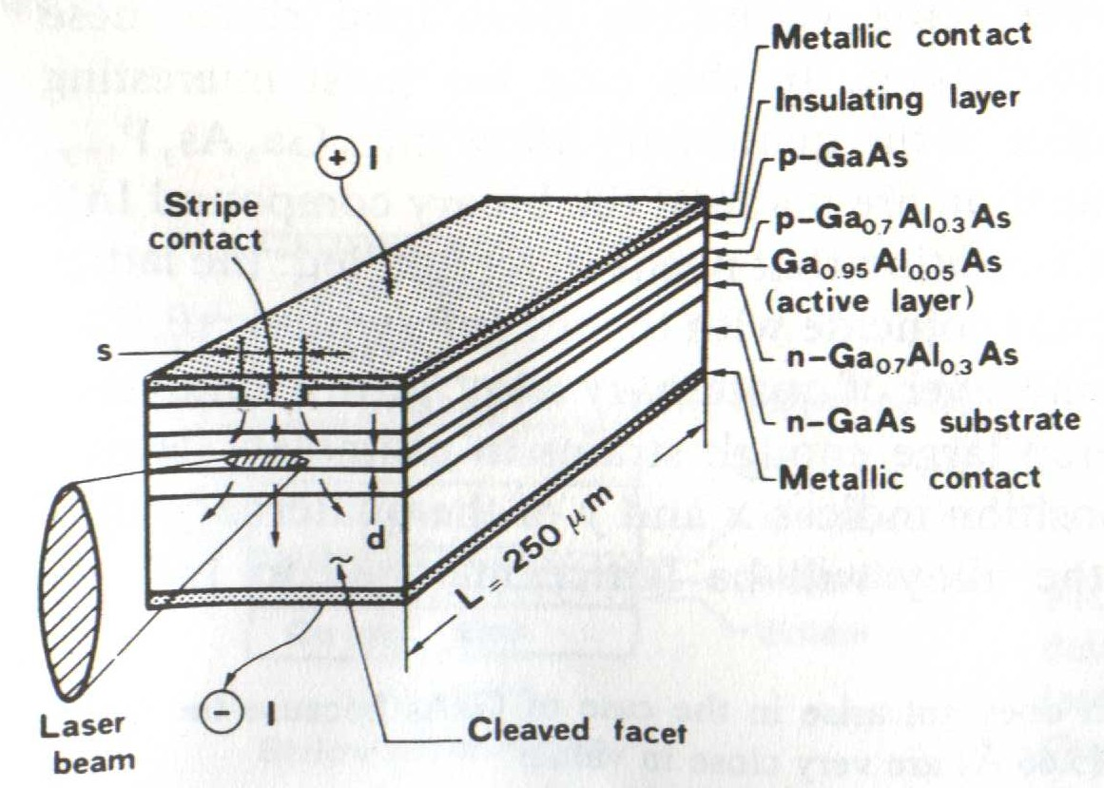

La presenza di uno strato isolante (insulating layer) fa si che la corrente proveniente dal polo positivo fluisca in una sottile striscia (stripe contact).
Poiché l’area di questa striscia A=Ls è piccola anche la corrente di soglia è piccola ,infatti I_{th}=J_{th}A.
Vediamo che se s=10μm ,L=250μm allora J_{th}≈2x10³ A/cm²
Inoltre permette di eliminare i modi trasversali di ordine più alto,infatti se la zona attiva è sufficientemente stretta rispetto alla sua lunghezza solo quelle onde che viaggiano molto vicino all’asse di questa possono percorrere tutta la sua lunghezza senza eccessiva attenuazione. Di conseguenza si propaga praticamente solo il modo fondamentale.
Esistono tuttavia anche altri modelli per la geometria stripe.

Ci sono due metodi per limitare le dimensioni della zona attiva e confinare così il fascio ad una piccola regione del piano della giunzione :

- Gain guided laser
- Index guided laser

Il primo modo corrisponde a quanto abbiamo appena visto perché consiste nel confinare il guadagno ottico solo in una regione sottile, mentre il secondo è ottenuto facendo variare l’indice di rifrazione nel piano della giunzione.

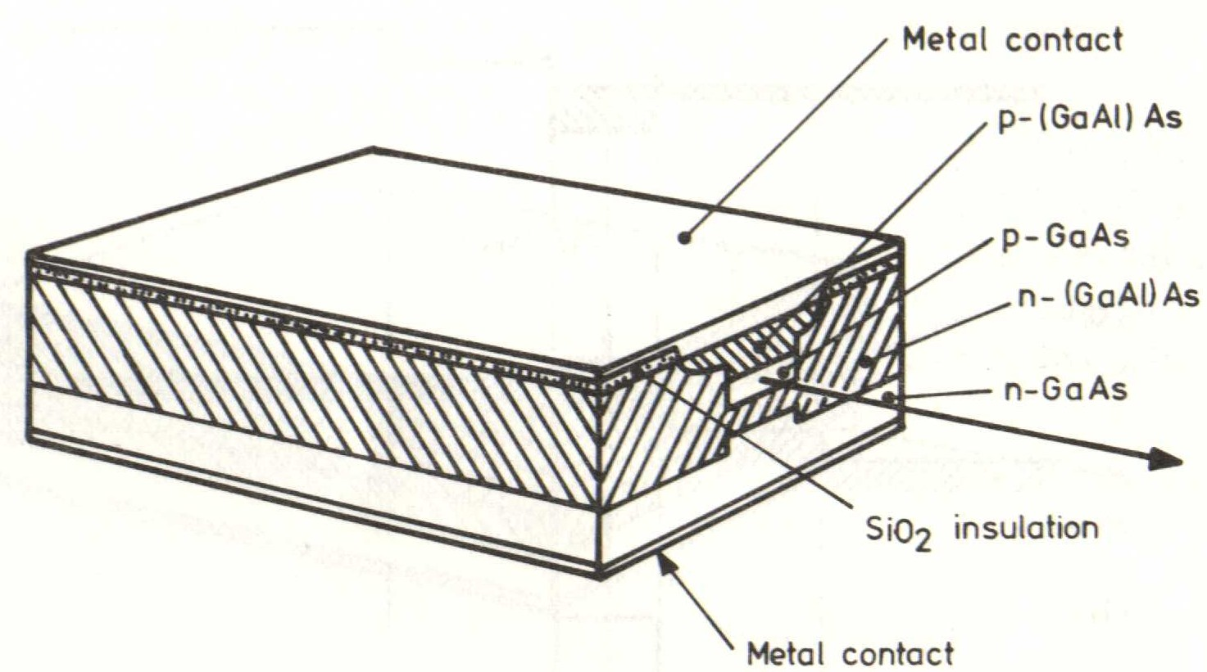
Un esempio del secondo tipo è il seguente

Si chiama laser a eterostruttura sepolta (Buried Heterstructure laser),in esso la zona attiva costituita da GaAs è confinata dal semiconduttore GaAlAs da tutti i lati ,in tal modo la variazione laterale di indice di rifrazione è più controllabile ed efficace.

Proprietà

1. Caratteristiche corrente - potenza

In precedenza si è visto che l’iniezione di portatori nella zona di svuotamento aumenta con il crescere della corrente di polarizzazione diretta, la presenza di una grande quantità di elettroni e lacune in questa zona fa si che esista una frequenza per cui può aversi emissione stimolata.Tuttavia se il semiconduttore è non degenere la condizione di inversione di popolazione non può essere mai raggiunta,così si può avere solo emissione spontanea ,un dispositivo di questo tipo è detto LED (Light Emitting Diode).
L’inversione di popolazione dipende quindi dalla quantità di elettroni e lacune presenti nella zona di svuotamento e poiché questa cresce con la corrente di polarizzazione abbiamo che quanto maggiore è la corrente tanto più è grande l’inversione di popolazione e quindi l’emissione stimolata.
Al di sotto di una certa concentrazione di portatori nella zona di svuotamento si ha quindi un guadagno negativo, esiste quindi una corrente di soglia che determina il minimo valore di inversione di popolazione perché sia abbia emissione stimolata.
In particolare la corrente di soglia dipende dalla temperatura in modo esponenziale:

I_{s}(T) =I₀exp(T/T₀)

dove I₀,T₀ dipendono dal materiale.Una misura della qualità del diodo è data da T₀ ,infatti più questo valore è grande meno al corrente di soglia è sensibile alla temperatura.
La figura seguente rappresenta le caratteristiche potenza-corrente per un laser InGaAsP a 1.3μm , da notare la dipendenza di queste curve dalla temperatura a cui si trova il diodo.
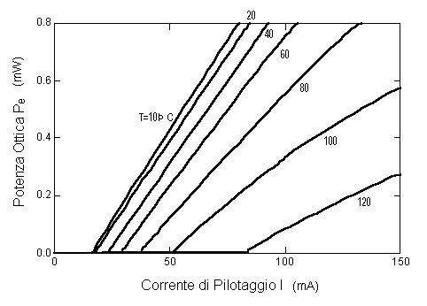
Quindi all’aumentare della temperatura a cui è sottoposto il diodo aumenta anche la corrente di soglia ,di conseguenza la condizione di emissione stimolata viene raggiunta correnti più elevate , al di sotto della corrente di soglia si ha in sostanza solo emissione spontanea
Un altro esempio di curve potenza corrente è il seguente ,si tratta di un laser GaAlAs :
T=12 ºC
T=22º C
T=46ºC
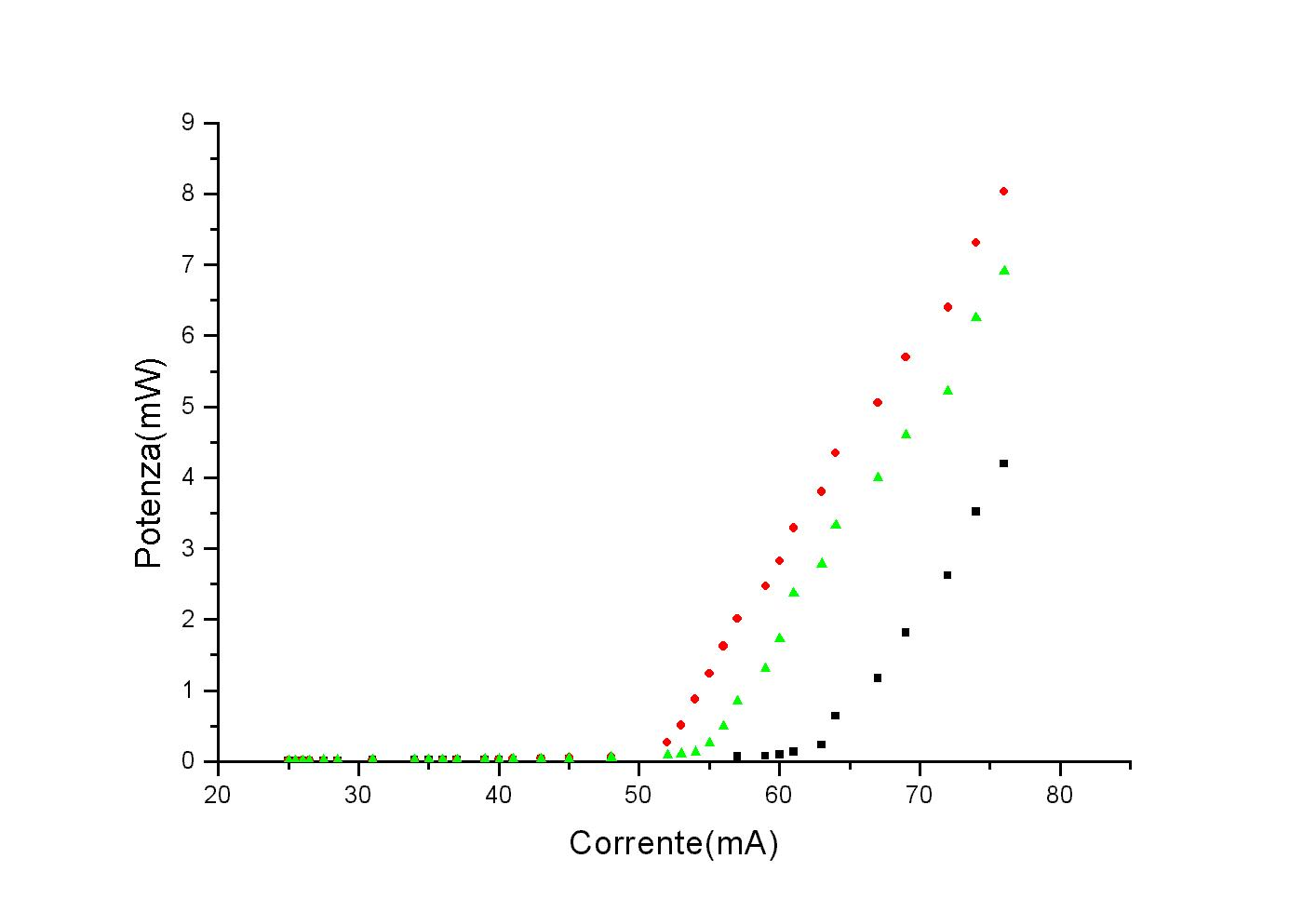

Tali curve mostrano come la risposta in potenza del laser alla corrente di alimentazione sia molto simile alla curva caratteristica di un diodo.
Nella descrizione delle eterogiunzioni si era accennato alla dipendenza della densità di corrente di soglia (e quindi di I_{s}) dallo spessore della zona attiva.
Nel grafico seguente si vede questa dipendenza per un laser a doppia eterogiunzione AlGaAs (tipo stripe)
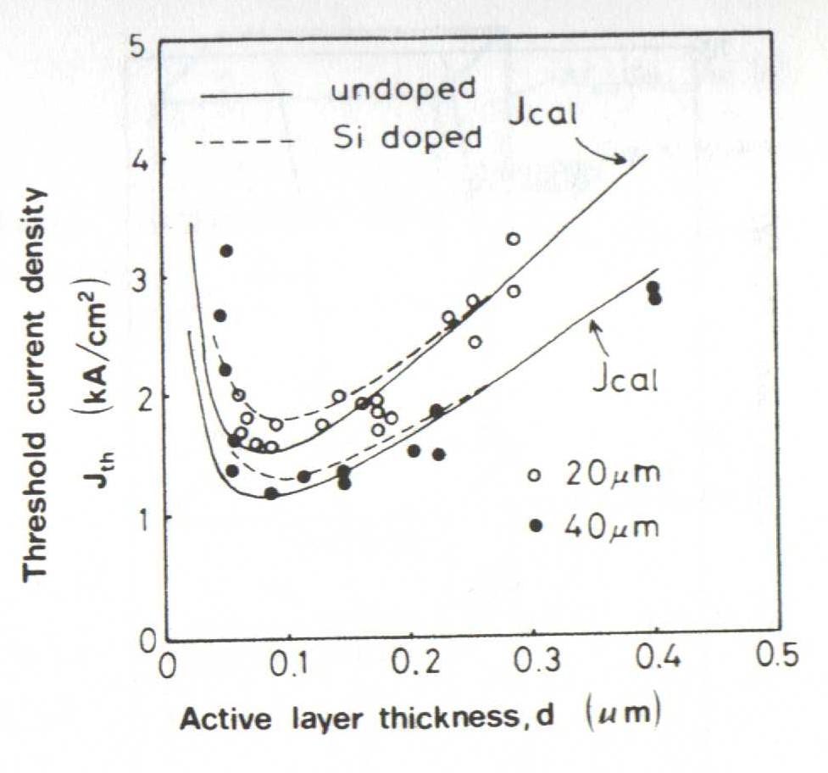

Il minimo valore di J_{th} è circa 1 kA*cm⁻² e corrisponde a d ≅0,1μm.Per valori minori di d si ha un aumento tale di densità di corrente di soglia che il fascio sconfina oltre la zona attiva disperdendosi in gran parte.

2. Apertura angolare

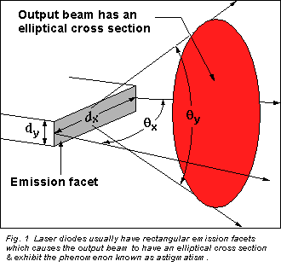
La forma rettangolare della finestra di uscita di un laser a diodo fa si che l’apertura angolare misurata nel piano della giunzione sia diversa da quella misurata nel piano ortogonale ad esso.
Di conseguenza il fascio emesso ha un sezione trasversale ellittica le cui dimensioni dipendono a causa della diffrazione da quelle della finestra di uscita, questa non è altro che una delle estremità della zona attiva.
Per quanto detto abbiamo che l’apertura angolare misurata nel piano ortogonale alla giunzione è maggiore di quella misurata parallelamente ad esso.

Esempi di apertura angolare misurata ortogonalmente e parallelamente al piano della giunzione di un laser a doppia eterostruttura AlGaAs : le misure sono dtate fatte usando un foterivelatore al silicio, la larghezza a metà altezza di tali distribuzioni è l’apertura angolare ,si ottieneθ⊥∼10º,θ//∼25º.

Apertura angolare parallela al piano della giunzione

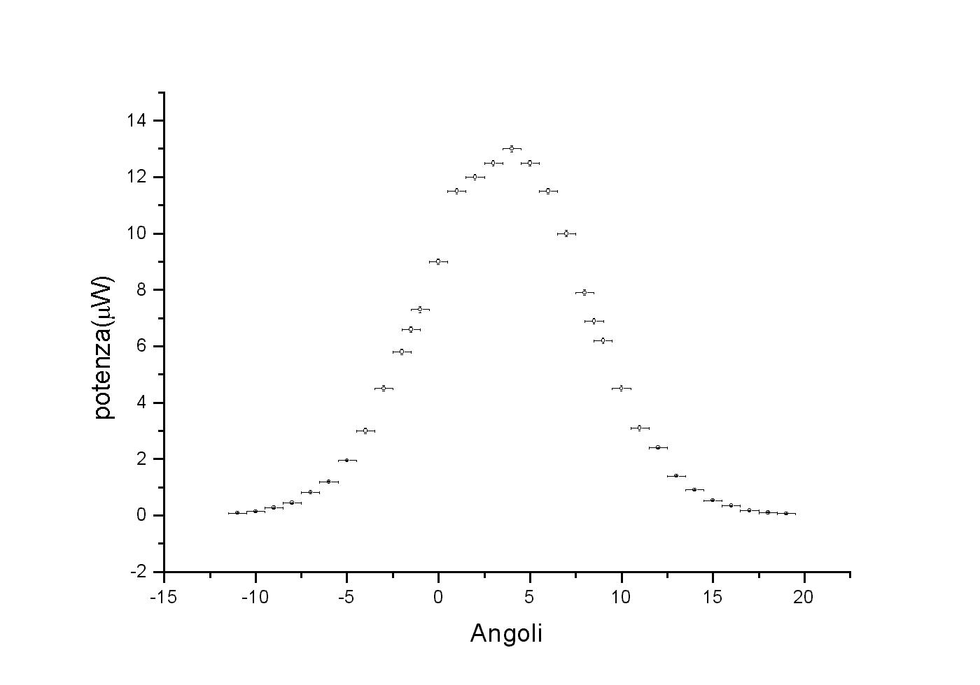
μA

Apertura angolare nel piano della giunzione
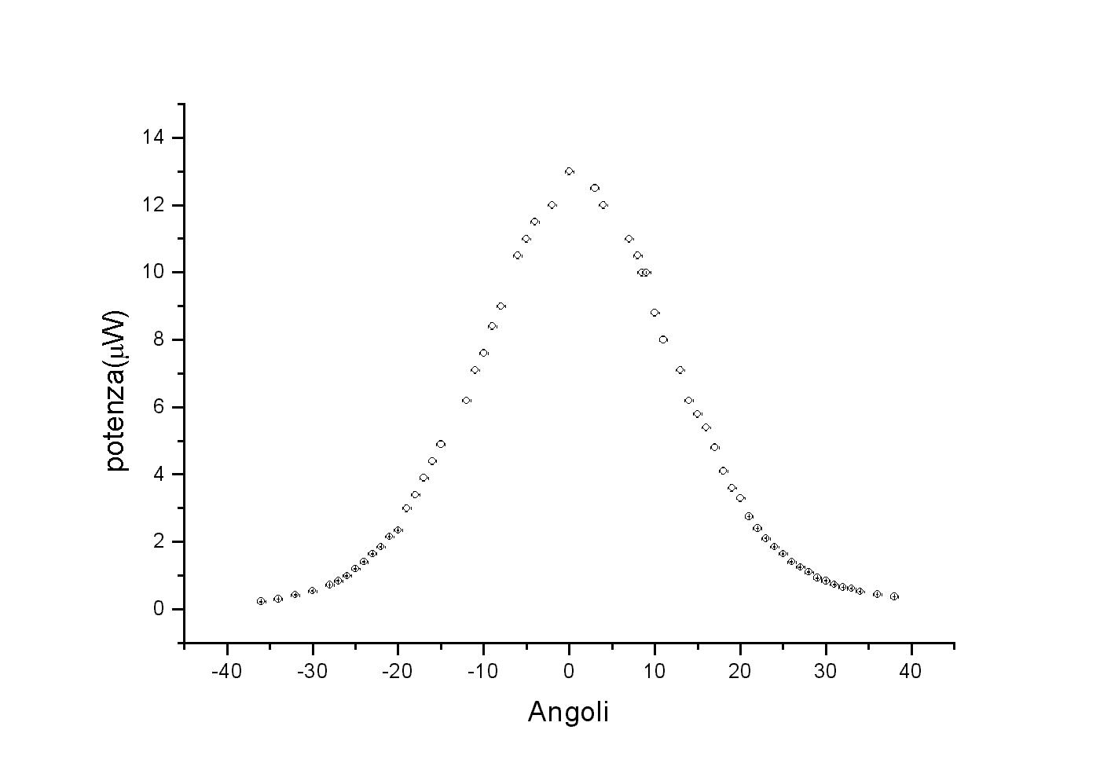

Apertura angolare ortogonale al piano della giunzione
μA

3. Astigmatismo

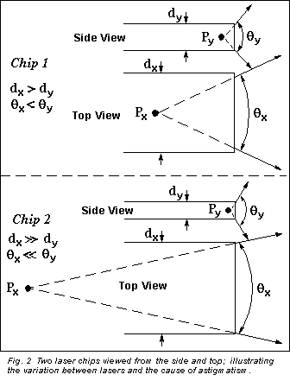
Il fatto che la finestra di uscita sia rettangolare ha anche un’ altra conseguenza: possiamo considerare in modo equivalente che il fascio sia prodotto da una sorgente puntiforme .In realtà si può vedere che questa sorgente ha posizione diversa a seconda della direzione in cui stiamo guardando il diodo.Questo fenomeno è detto astigmatismo e la distanza tra px e py ne da una valutazione numerica.
Conseguenza di questo fatto è che il fascio può essere collimato con una lente in un'unica direzione, infatti px e py non possono trovarsi entrambi contemporaneamente nel fuoco di questa.

4. Variazione della lunghezza d’onda con la temperatura

In precedenza abbiamo visto come la possibilità di avere emissione stimolata sia strettamente legata alla corrente di polarizzazione quindi alla temperatura.La condizione di amplificazione si verifica solo per un certo intervallo di lunghezze d’onda per cui vale la condizione di inversione di popolazione.
Data la struttura del diodo si verifica che l’indice di rifrazione della zona tale da mantenere i fotoni in questa zona ,ciò contribuisce a diminuire le perdite.la zona attiva si comporta quindi come una guida d’onda.
La variazione della temperatura a cui è sottoposta la giunzione provoca anche la variazione degli indici di rifrazione , di conseguenza varia il cammino ottico e la lunghezza d’onda che viene amplificata.
Temperatura | Lunghezza
(Gradi) | d ' onda (nm)
11 | 829
12 | 829
13 | 829
16 | 831
19 | 831
22 | 831
23 | 832
25 | 832
26 | 833
29 | 834
32 | 834
34 | 835
38 | 835
39 | 835
40 | 836
41 | 836
42 | 836
43 | 836
44 | 837
46 | 837
47 | 838

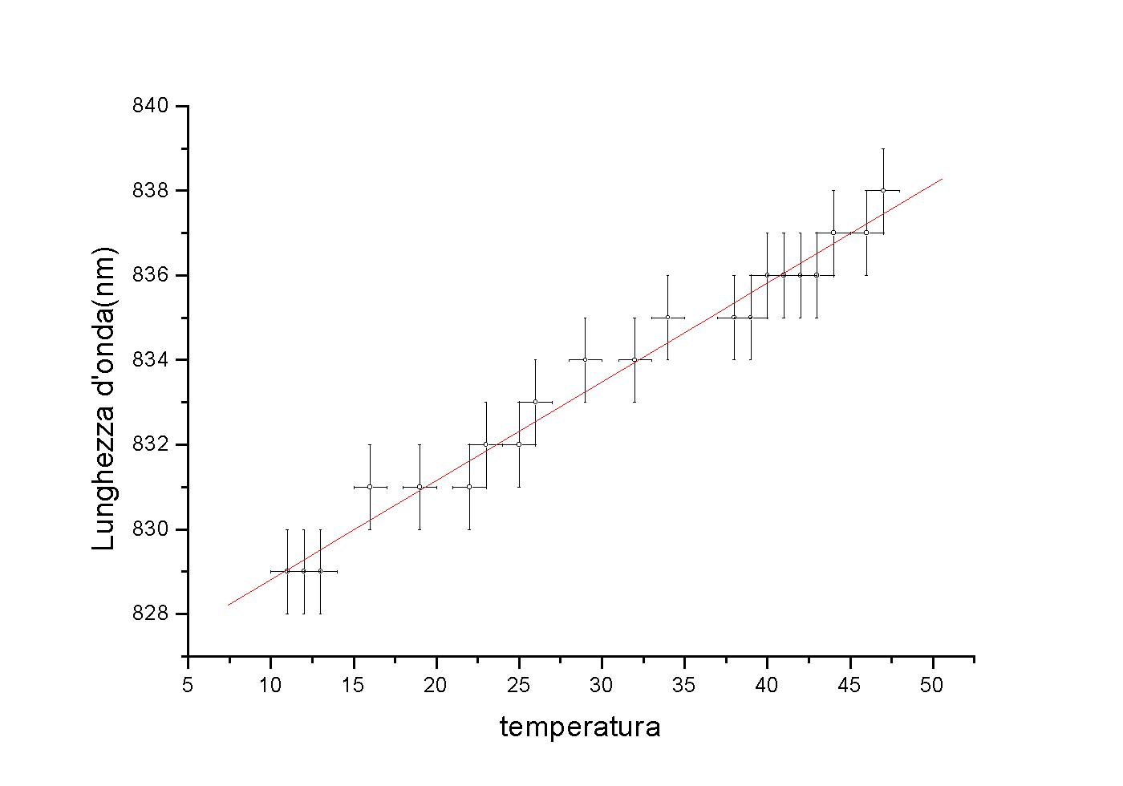

Considerazioni finali

Le strutture viste sono funzionano titte con un sistema di amplificazione a cavità di tipo Fabry-Perot in cui le facce del mezzo attivo costituiscono le superfici riflettenti, esistono comunque anche sistemi di altro tipo.
Le potenze di uscita sono generalmente di ∼10mW o alcune decine ,dipende dai materiali e dalla loro geometria,più larga è la sezione trasversale della zona attiva più si possono ottenere potenze maggiori,tuttavia tali dimensioni sono limitate dall’uso a cui queste strutture sono destinate(vedi ad es. accoppiamento con una fibra.Certi tipi di laser, i VLD (visibile laser diode) con geometria stripe, emettono con potenze di 30mW in cw e 50mW impulsati,possono arrivare a 100mW aumentando la dimensione della stripe.
La semplicità del pompaggio fa si che il fascio emesso da questi tipi di laser possa essere facilmente modulato per trasportare segnali.Inoltre sono fra i laser più efficienti,arrivano a efficienze quantistiche del 70% e totali del 30%.

